INFORME DE SUPERVISIÓN CONTRATO NRO. 7581463

- ASPECTOS GENERALES

CONTRATANTE | centro para el desarrollo del hábitat y la construcción
CONTRATO NRO. | CO1.PCCNTR.7581463
FECHA DE SUSCRIPCIÓN | 12/08/2025
OBJETO | Prestación de servicios personales de carácter temporal como instructor para diseñar e implementar estrategias pedagógicas innovadoras en los programas de formación profesional integral en modalidad presencial, virtual y a distancia del Centro para el Desarrollo del Hábitat y la Construcción, dirigidas a fortalecer las competencias específicas básicas y transversales de los aprendices
CONTRATISTA | Bibiana María Villa Ruiz
CC o NIT | 43802368
LUGAR DE EJECUCIÓN | Medellín y área metropolitana
FECHA DE INICIO | 12/08/2025
PLAZO INICIAL DEL CONTRATO | 4 meses y 11 días
VALOR INICIAL DEL CONTRATO | $19.777.896
PRÓRROGA NRO. | N/A
FECHA DE TERMINACIÓN | 23 de diciembre 2025
ADICIÓN NRO. | N/A
VALOR ACTUAL DEL CONTRATO | $ 19.777.896
FORMA DE PAGO | Abono a cuenta

INFORME DE SUPERVISIÓN NRO. | 5
PERIODO DEL INFORME | Desde el 1/08/2025 al 31/08/2025
- EJECUCIÓN CONTRACTUAL

  - Cumplimiento de obligaciones referentes al Sistema Integrado de Gestión y Autocontrol – SIGA
N/A
No | Obligaciones | Acciones realizadas | Evidencias
1 | Presentar al momento del inicio del contrato certificación vigente en la norma de competencia laboral: 240201056 V1: “Orientar formación presencial de acuerdo procedimientos técnicos y normativa” 240201056 V2: actualizada. En caso de no contar con dicha certificación, se deberá realizar la entrega de esta dentro del primer  semestre de formación. | Aprobé la Norma  240201056 Orientar formación presencial de acuerdo con procedimientos técnicos y normativa – NIVEL AVANZADO  ”.  240201044 Orientar procesos formativos presenciales con base en los planes de formación concertados | Certificado norma
2 | Presentar al momento del inicio del contrato certificación vigente de la norma de  competencia “Orientar formación elearning de acuerdo con procedimientos técnicos y normativa”. En caso de no contar con dicha certificación, se deberá realizar la entrega de esta dentro del primer semestre de formación. | cuento con el certificado vigente de la norma de competencia “Orientar formación a distancia de acuerdo con procedimientos técnicos y normativa. | Sin evidencia

3 | Presentar al momento del inicio del contrato certificación de los cursos complementarios en: a) Metodología para la información BIM, b) Formación en ambientes virtuales de aprendizaje y c) Desarrollo de habilidades para el desempeño del instructor SENA. En caso de no contar con dicha certificación, se deberá realizar la entrega de esta dentro del primer semestre  de formación. | Orientar formación presencial de acuerdo con procedimientos técnicos y normativa. nivel intermedio.  Los demás ítems con compromiso de realizar el proceso de Evaluación y Certificación en el momento de ser  habilitado por la entidad. | Anexo 2
4 | Programar las actividades de aprendizaje trimestral, según el procedimiento de desarrollo curricular para del programa para impartir. | Planeé las actividades de aprendizaje trimestral, según el procedimiento de desarrollo curricular para del programa a  impartir | Guías de aprendizaje del Instructor.  Anexo 4
5 | Ejecutar acciones de formación profesional integral en las sedes, ambientes y lugares asignados por el centro de formación, de acuerdo  con la programación trimestral | Orienté la formación profesional de acuerdo con la programación trimestral definida por el coordinador académico. | Programación del horario asignado por el coordinador académico  Anexo 3

 | definida por el coordinador académico y la necesidad del servicio | 3145861-2994735-  3068322-3158848-  3140463-3113770  3171026-3118777-  2905841
6 | Hacer parte de las actividades de inducción de los aprendices de formación titulada, según lineamientos institucionales  y calendario académico. | Durante el periodo no participé en actividades de inducción. | No aplica evidencias para este mes.
7 | Revisar de manera permanente el portafolio de evidencias del instructor en la plataforma educativa LMS, el  cual debe contener plan de trabajo concertado con el aprendiz para el desarrollo de la ruta de aprendizaje según la ejecución de la formación, guías de aprendizaje, formato acta con los planes de mejoramiento, formato planeación seguimiento y evaluación de la etapa productiva, registro de inasistencias en SOFIA  PLUS y listas de asistencia firmadas por los aprendices. | Hasta el momento no hay plataforma activa para subir las evidencias al LMS | Sin evidencias
8 | Evaluar el portafolio de evidencias del aprendiz según procedimiento de ejecución de la formación profesional integral. | Aun no hay plataforma LMS activa para poder realizar el procedimiento de evaluación de ejecución de la formación  profesional integral. | Sin evidencia
9 | Reportar y mantener actualizado en el aplicativo Sofía Plus en un plazo máximo de 3 días hábiles actividades tales como: creación de rutas, juicios de evaluación y | Actualice el aplicativo de sofia plus en un plazo máximo de 3 días hábiles actividades  tales como: creación de rutas, juicios de evaluación | SENA SOFIA PLUS

 | asociación de aprendices, comunicando oportunamente al supervisor del contrato las anomalías, inconsistencias y novedades de aprendices y hallazgos en el registro de la  información, de acuerdo con  la necesidad de la formación. | y asociación de aprendices, comunicando oportunamente a la ficha de Inducción al medio ambiente 3314837 | SENA SOFIA PLUS
10 | Verificar la suficiencia y la calidad de la información que suministran las evidencias de aprendizaje identificando con el aprendiz sus logros y dificultades durante su etapa lectiva, registrando y emitiendo los juicios evaluativos correspondientes en SOFIA PLUS. | Verifiqué la suficiencia y la calidad de la información que suministran las evidencias de aprendizaje identificando con el aprendiz sus logros y dificultades durante su  etapa lectiva. | SENA SOFIA PLUS
11 | Aplicar a cabalidad las medidas pertinentes y necesarias a la luz del reglamento del aprendiz, en lo correspondiente a faltas académicas y disciplinarias. | Promoví permanentemente entre los aprendices el cumplimiento de lo establecido en el reglamento del aprendiz. No se reportaron faltas disciplinarias durante el presente periodo. | Sin evidencias
12 | Realizar la verificación del cumplimiento de los resultados de aprendizaje de etapa lectiva de los aprendices como requisito previo para la  autorización del inicio de la etapa productiva. | Realicé la verificación del cumplimiento de los resultados de aprendizaje de etapa lectiva de los aprendices | SENA SOFIA PLUS

13 | Participar en los comités de evaluación y seguimiento conforme al reglamento del aprendiz vigente aportándole información  pertinente que | No participé en los comités de evaluación este mes | SENA SOFIA PLUS
 | ayuden a clarificar la situación académica o disciplinaria de los aprendices.
14 | Participar en los equipos de ejecución de la formación por grupo o área según el procedimiento establecido para garantizar integralidad en la formulación de proyectos formativos, el diseño de actividades de aprendizaje, el diseño de talleres e ítems que alimenten los bancos de pruebas para la selección de aprendices. | No fui convocada para participar de las tareas propias de estos equipos este mes. | Sin evidencia
15 | Participar en el trabajo colaborativo de los equipos de desarrollo, diseño curricular y Aseguramiento de la calidad (Registro calificado y Autoevaluación) de acuerdo con el procedimiento, lineamientos y normativa  Establecida. | No fui citada para participar en el trabajo colaborativo de los equipos de desarrollo y/o diseño curricular en este mes. | Sin evidencia
16 | Efectuar reconocimiento de aprendizajes previos para los aprendices de conformidad con el reglamento de la institución y participar en la construcción de | No realice reconocimiento de aprendizajes previos a los aprendices de las fichas que me asignaron durante el | Sin evidencia

 | instrumentos de evaluación con este fin. | presente mes.
17 | Ayudar en los procesos de investigación aplicada e innovación que se desarrollen en el Centro de  formación. | No fui asignada para apoyar proyectos de investigación. | Sin evidencia
18 | Ayudar en los procesos de obtención y mantenimiento del registro calificado de los programas de formación titulada del centro de formación; así como la respectiva autoevaluación institucional y de programas | No fui asignada para apoyar los procesos de obtención y mantenimiento del registro calificado. | Sin evidencia
19 | Implicarse activamente cuando sea requerido desde la coordinación académica en las actividades del equipo pedagógico del Centro de formación | No fui encargada para realizar dicha actividad este mes. | Sin evidencia
20 | Ejecutar a cabalidad el objeto del contrato en los programas y lugares que el SENA le indique | Ejecute a cabalidad el objeto del contrato en los programas y lugares que el SENA le indique | Registro fotográfico
21 | Apoyar a la coordinación con la supervisión de los contratos de bienes y servicios para el cumplimiento de las  metas institucionales. | No fui asignada para apoyar la supervisión de los contratos

- AVANCE FINANCIERO DEL CONTRATO

FECHA DEL INFORME | NRO. DE FACTURA | VALOR FACTURADO | VALOR EJECUTADO | SALDO DEL CONTRATO | PORCENTAJE DE EJECUCIÓN FINANCIERA
30/08/2025 | 1 | $3.065.573,88 | $3.065.573,88 | $ 16.712.322.12 | 15.5%
30/09/2025 | 1 | $4.600.338,61 | $4.600.338,61 | $ 12.111.983,51 | 23.26%

- RELACIÓN DE PAGOS DE SEGURIDAD SOCIAL

SALUD, PENSIÓN Y  ARL | Periodo reportado Julio | Planilla nro. NA del 2025/08/12
SALUD, PENSIÓN Y  ARL | Periodo reportado Agosto | Planilla nro. 79733461 del 2025/09/13

- JUSTIFICACIÓN PARA LA MODIFICACIÓN

N/A

- CERTIFICACIÓN

Con la firma del presente informe, en mi calidad de supervisor(a), previa revisión de los documentos en la plataforma SECOP II, certifico el cumplimiento a cabalidad de las obligaciones establecidas en el contrato por parte del contratista y la plena autonomía en desarrollo de sus actividades durante el respectivo periodo. Con base en lo anterior, autorizo el pago conforme lo pactado contractualmente.

- OBSERVACIONES

Para constancia se firma el 30 día del mes de septiembre 2025

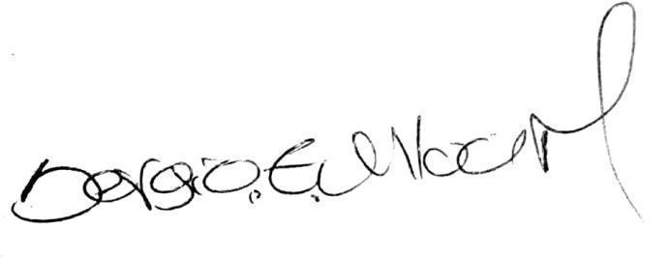

SERGIO ENRIQUE ULLOA MERCHÁN
Supervisor del contrato

ANEXO 1
Certificado Orientar formación presencial de acuerdo con
procedimientos técnicos y normativa -NIVEL INTERMEDIO
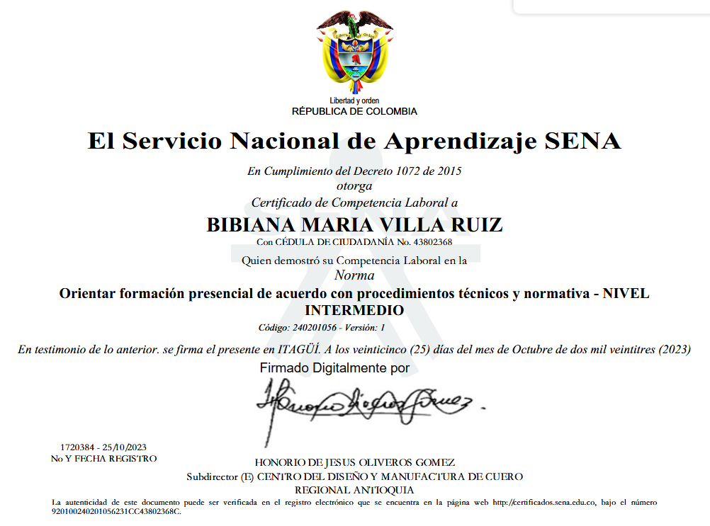

ANEXO 2
Certificado
ORIENTAR PROCESOS FORMATIVOS PRESENCIALES CON BASE EN LOS PLANES DE FORMACION COBCERTADOS


ANEXO 3

FORMACION

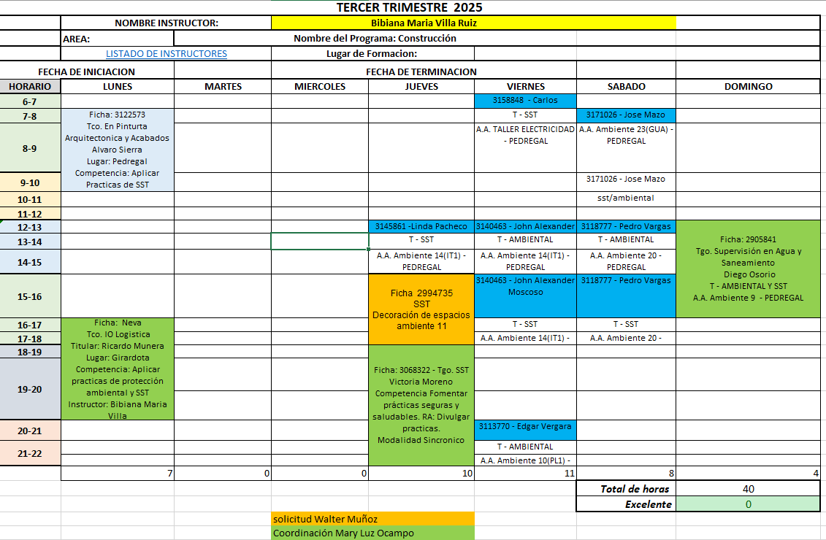

ENRUTAR APRENDICES A FICHA NUEVA

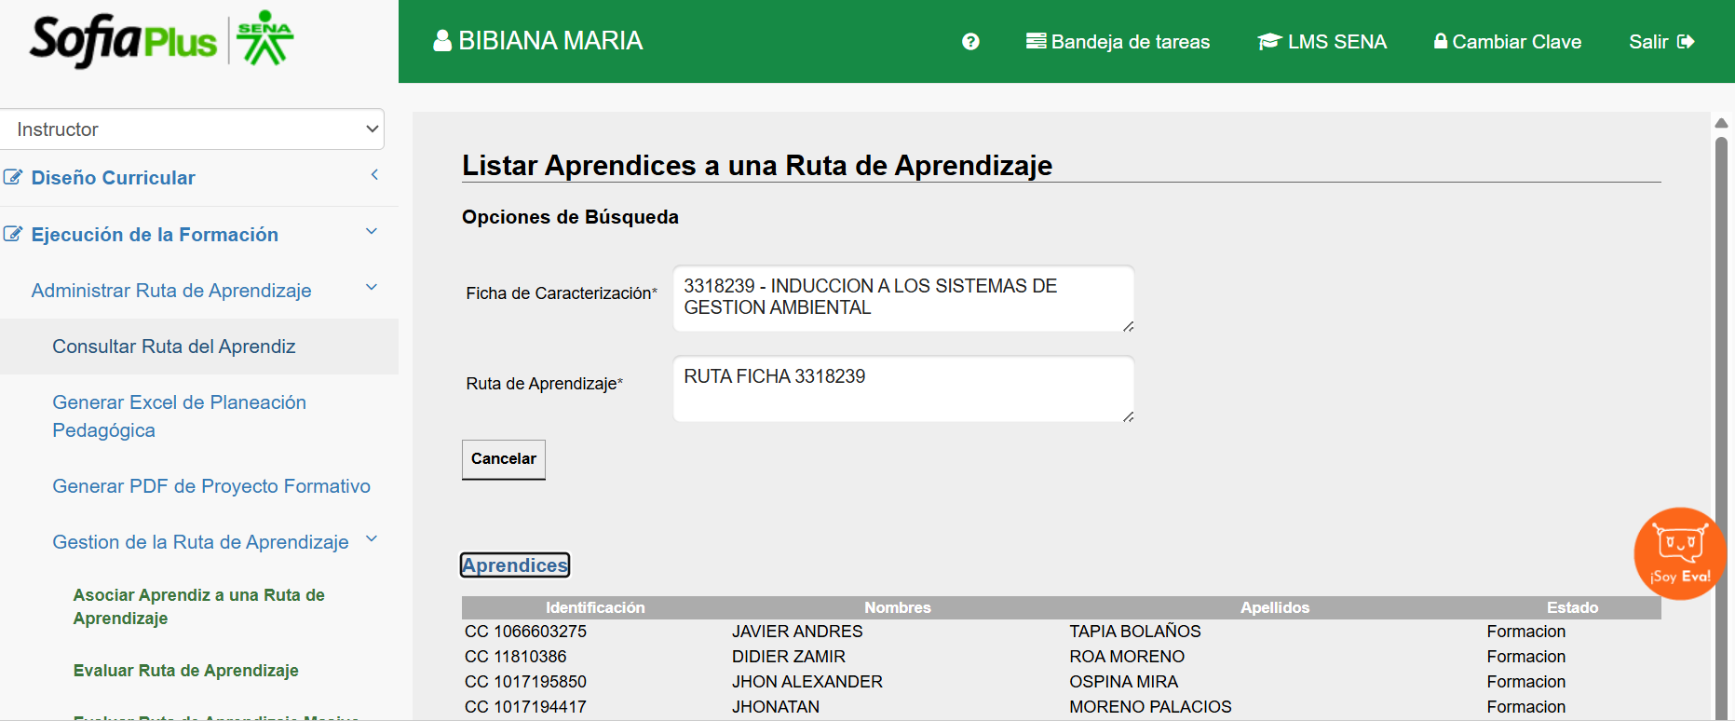

ANEXO 4 GUIAS

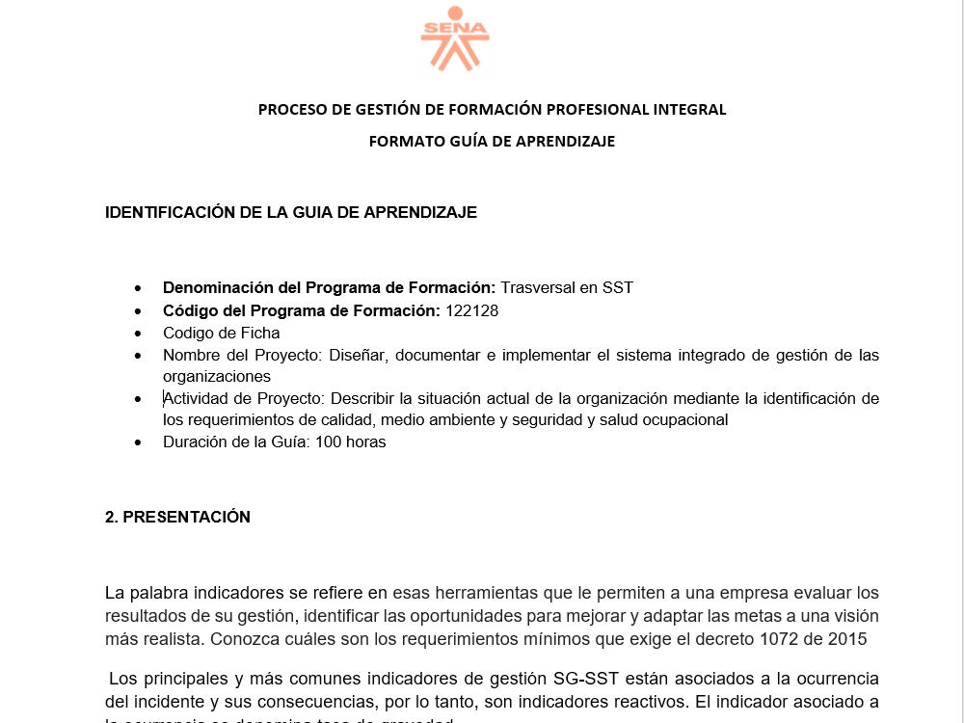

REGISTRO FOTOGRAFICO DE IMPARTIR FORMACION.

SABADO 13 DEL 2025

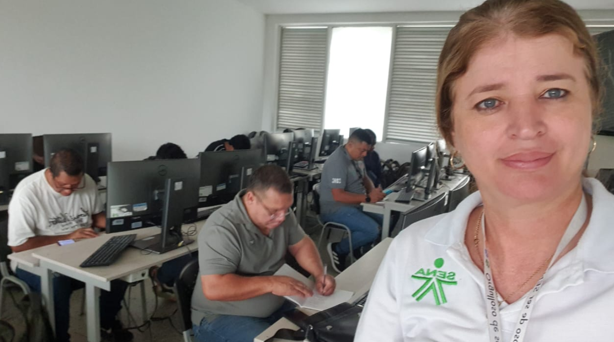

Sabado 6 del 2025
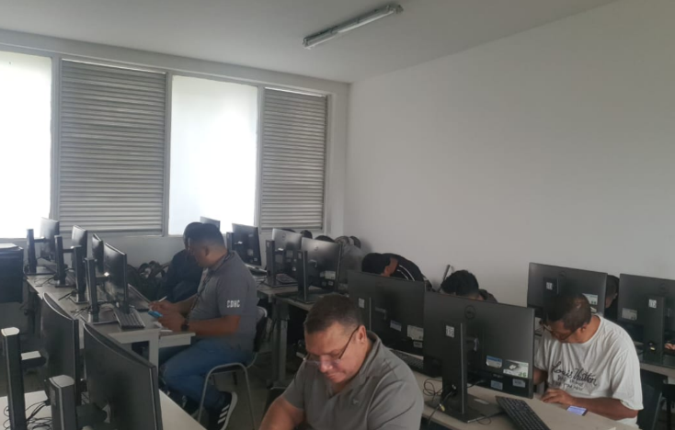
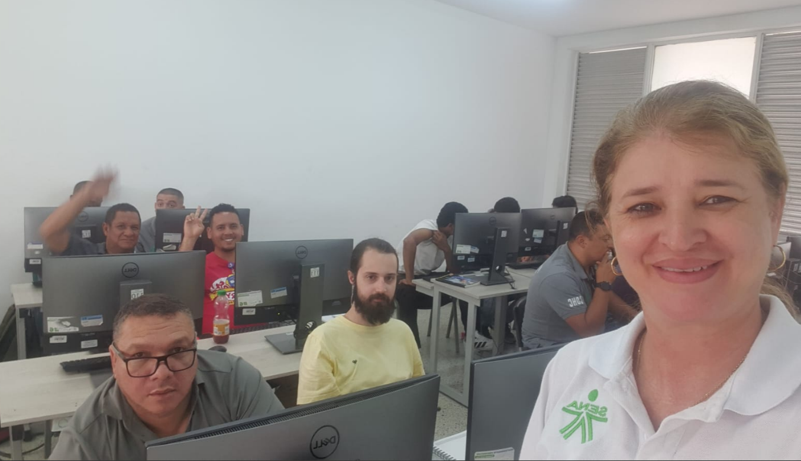

Lunes 15 de septiembre
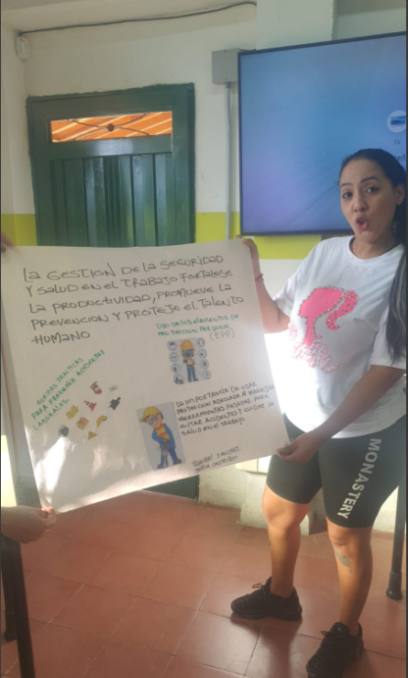
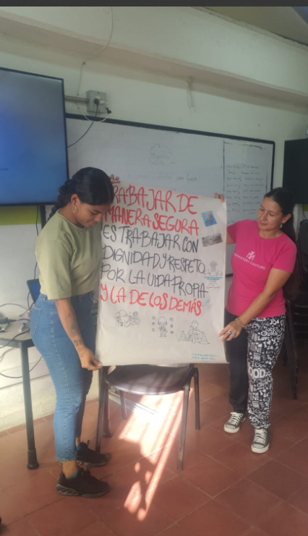

REGISTRO DE ASISTENCIAS

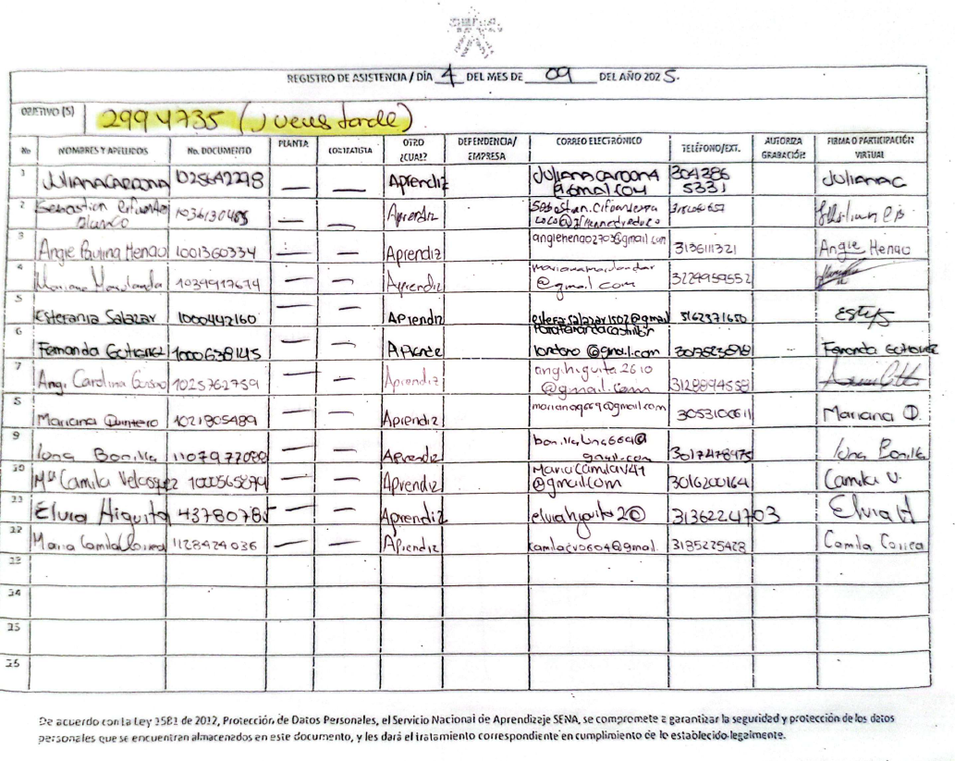

7

GCCON-F-031 V03

18
GCCON-F-031 V03

